 | МЕЖМУНИЦИПАЛЬНЫЙ ИНФОРМАЦИОННЫЙ БЮЛЛЕТЕНЬ  БИРОБИДЖАНСКОГО МУНИЦИПАЛЬНОГО РАЙОНА  05 сентября 2024 г. № 179

Приложение к постановлению администрации муниципального образования «Биробиджанский муниципальный район» Еврейской автономной области от 12.07.2024 № 451, размещенным в МИБ Биробиджанского муниципального района № 136 от 12.07.2024, продолжение - начало в № 178 от 05.09.2024

Схема теплоснабжения
Валдгеймского сельского поселения Биробиджанского муниципального района
Еврейской автономной области на период до 2039 года
Обосновывающие материалы
Книга 1 Главы 1-5
Продолжение

На каждый вид испытаний должна быть составлена рабочая программа, которая утверждается главным инженером.
За два дня до начала испытаний утвержденная программа передается диспетчеру ОЭТС и руководителю источника теплоснабжения для подготовки оборудования и установления требуемого режима работы сети.
Рабочая программа испытания должна содержать следующие данные:
- задачи и основные положения методики проведения испытания;
- перечень подготовительных, организационных и технологических мероприятий;
- последовательность отдельных этапов и операций во время испытания;
- режимы работы оборудования источника теплоснабжения и тепловой сети (расход и параметры теплоносителя во время каждого этапа испытания);
- схемы работы насосно-подогревательной установки источника теплоснабжения при каждом режиме испытания;
- схемы включения и переключений в тепловой сети;
- сроки проведения каждого отдельного этапа или режима испытания;
- точки наблюдения, объект наблюдения, количество наблюдателей в каждой точке;
- оперативные средства связи и транспорта;
- меры по обеспечению техники безопасности во время испытания;
- список ответственных лиц за выполнение отдельных мероприятий.
Гидравлическое испытание на прочность и плотность тепловых сетей, находящихся в эксплуатации, должно быть проведено после капитального ремонта до начала отопительного периода. Испытание проводится по отдельным отходящим от источника теплоснабжения магистралям при отключенных водонагревательных установках источника теплоснабжения, отключенных системах теплопотребления, при открытых воздушниках на тепловых пунктах потребителей. Магистрали испытываются целиком или по частям в зависимости от технической возможности обеспечения требуемых параметров, а также наличия оперативных средств связи между диспетчером, персоналом источника теплоснабжения и бригадой, проводящей испытание, численности персонала, обеспеченности транспортом.
Каждый участок тепловой сети должен быть испытан пробным давлением, минимальное значение которого должно составлять 1,25 рабочего давления. Значение рабочего давления устанавливается техническим руководителем ОЭТС в соответствии с требованиями Правил устройства и безопасной эксплуатации трубопроводов пара и горячей воды.
Максимальное значение пробного давления устанавливается в соответствии с указанными правилами и с учетом максимальных нагрузок, которые могут принять на себя неподвижные опоры.
В каждом конкретном случае значение пробного давления устанавливается техническим руководителем в допустимых пределах, указанных выше.
При гидравлическом испытании на прочность и плотность давление в самых высоких точках тепловой сети доводится до значения пробного давления за счет давления, развиваемого сетевым насосом источника теплоснабжения или специальным насосом из опрессовочного пункта.
При испытании участков тепловой сети, в которых по условиям профиля местности сетевые и стационарные опрессовочные насосы не могут создать давление, равное пробному, применяются передвижные насосные установки и гидравлические прессы.
Длительность испытаний пробным давлением устанавливается главным инженером, но должна быть не менее 10 мин с момента установления расхода подпиточной воды на расчетном уровне. Осмотр производится после снижения пробного давления до рабочего.
Тепловая сеть считается выдержавшей гидравлическое испытание на прочность и плотность, если при нахождении ее в течение 10 мин под заданным пробным давлением значение подпитки не превысило расчетного.
Температура воды в трубопроводах при испытаниях на прочность и плотность не должна превышать 40 °С.
Периодичность проведения испытания тепловой сети на максимальную температуру теплоносителя определяется руководителем. Температурным испытаниям должна подвергаться вся сеть от источника теплоснабжения до тепловых пунктов систем теплопотребления. Температурные испытания должны проводиться при устойчивых суточных плюсовых температурах наружного воздуха.
За максимальную температуру следует принимать максимально достижимую температуру сетевой воды в соответствии с утвержденным температурным графиком регулирования отпуска тепла на источнике теплоснабжения.
Температурные испытания тепловых сетей, находящихся в эксплуатации длительное время и имеющих ненадежные участки, должны проводиться после ремонта и предварительного испытания этих сетей на прочность и плотность, но не позднее чем за 3 недели до начала отопительного периода.
Температура воды в обратном трубопроводе при температурных испытаниях не должна превышать 90 °С. Попадание высокотемпературного теплоносителя в обратный трубопровод не допускается во избежание нарушения нормальной работы сетевых насосов и условий работы компенсирующих устройств.
Для снижения температуры воды, поступающей в обратный трубопровод, испытания проводятся с включенными системами отопления, присоединенными через смесительные устройства (элеваторы, смесительные насосы) и водоподогреватели, а также с включенными системами горячего водоснабжения, присоединенными по закрытой схеме и оборудованными автоматическими регуляторами температуры.
На время температурных испытаний от тепловой сети должны быть отключены:
- отопительные системы детских и лечебных учреждений;
- неавтоматизированные системы горячего водоснабжения, присоединенные по закрытой схеме;
- системы горячего водоснабжения, присоединенные по открытой схеме;
- отопительные системы с непосредственной схемой присоединения;
- калориферные установки.
Отключение тепловых пунктов и систем теплопотребления производится первыми со стороны тепловой сети задвижками, установленными на подающем и обратном трубопроводах тепловых пунктов, а в случае неплотности этих задвижек — задвижками в камерах на ответвлениях к тепловым пунктам. В местах, где задвижки не обеспечивают плотности отключения, необходимо устанавливать заглушки.
Испытания по определению тепловых потерь в тепловых сетях должны проводиться один раз в пять лет на магистралях, характерных для данной тепловой сети по типу строительно-изоляционных конструкций, сроку службы и условиям эксплуатации, с целью разработки нормативных показателей и нормирования эксплуатационных тепловых потерь, а также оценки технического состояния тепловых сетей. График испытаний утверждается техническим руководителем.
Испытания по определению гидравлических потерь в водяных тепловых сетях должны проводиться один раз в пять лет на магистралях, характерных для данной тепловой сети по срокам и условиям эксплуатации, с целью определения эксплуатационных гидравлических характеристик для разработки гидравлических режимов, а также оценки состояния внутренней поверхности трубопроводов. График испытаний устанавливается техническим руководителем.
Испытания тепловых сетей на тепловые и гидравлические потери проводятся при отключенных ответвлениях тепловых пунктах систем теплопотребления.
При проведении любых испытаний абоненты за три дня до начала испытаний должны быть предупреждены о времени проведения испытаний и сроке отключения систем теплопотребления с указанием необходимых мер безопасности. Предупреждение вручается под расписку ответственному лицу потребителя.
Должны быть организованы техническое обслуживание и ремонт тепловых сетей.
Ответственность за организацию технического обслуживания и ремонта несет административно-технический персонал, за которым закреплены тепловые сети.
Объем технического обслуживания и ремонта должен определяться необходимостью поддержания работоспособного состояния тепловых сетей.
При техническом обслуживании следует проводить операции контрольного характера (осмотр, надзор за соблюдением эксплуатационных инструкций, технические испытания и проверки технического состояния) и технологические операции восстановительного характера (регулирование и наладка, очистка, смазка, замена вышедших из строя деталей без значительной разборки, устранение различных мелких дефектов).
Основными видами ремонтов тепловых сетей являются капитальный и текущий ремонты.
При капитальном ремонте должны быть восстановлены исправность и полный или близкий к полному, ресурс установок с заменой или восстановлением любых их частей, включая базовые.
При текущем ремонте должна быть восстановлена работоспособность установок, заменены и восстановлены отдельные их части.
Система технического обслуживания и ремонта должна носить предупредительный характер.
При планировании технического обслуживания и ремонта должен быть проведен расчет трудоемкости ремонта, его продолжительности, потребности в персонале, а также материалах, комплектующих изделиях и запасных частях.
На все виды ремонтов необходимо составить годовые и месячные планы. Годовые планы ремонтов утверждает главный инженер.
Планы ремонтов тепловых сетей организации должны быть увязаны с планом ремонта оборудования источников теплоснабжения.
В системе технического обслуживания и ремонта должны быть предусмотрены:
- подготовка технического обслуживания и ремонтов;
- вывод оборудования в ремонт;
- оценка технического состояния тепловых сетей и составление дефектных ведомостей;
- проведение технического обслуживания и ремонта;
- приемка оборудования из ремонта;
- контроль и отчетность о выполнении технического обслуживания и ремонта.
Организационная структура ремонтного производства, технология ремонтных работ, порядок подготовки и вывода в ремонт, а также приемки и оценки состояния отремонтированных тепловых сетей должны соответствовать нормативно-технической документации.
1.3.13. Описание нормативов технологических потерь (в ценовых зонах теплоснабжения - плановых потерь, определяемых в соответствии с методическими указаниями по разработке схем теплоснабжения) при передаче тепловой энергии (мощности) и теплоносителя, включаемых в расчет отпущенных тепловой энергии (мощности) и теплоносителя
Методика определения тепловых потерь через изоляцию трубопроводов регламентируется приказом Минэнерго № 325 от 30 декабря 2008 года (с изменениями от 1 февраля 2010 г.) «Об организации в Министерстве энергетики Российской Федерации работы по утверждению нормативов технологических потерь при передаче тепловой энергии».
К нормативам технологических потерь при передаче тепловой энергии относятся потери и затраты энергетических ресурсов, обусловленные техническим состоянием теплопроводов и оборудования и техническими решениями по надежному обеспечению потребителей тепловой энергией и созданию безопасных условий эксплуатации тепловых сетей, а именно:
- потери и затраты теплоносителя в пределах установленных норм;
- потери тепловой энергии теплопередачей через теплоизоляционные конструкции теплопроводов и с потерями и затратами теплоносителя;
К нормируемым технологическим затратам теплоносителя относятся:
- затраты теплоносителя на заполнение трубопроводов тепловых сетей перед пуском после плановых ремонтов и при подключении новых участков тепловых сетей;
- технологические сливы теплоносителя средствами автоматического регулирования теплового и гидравлического режима, а также защиты оборудования;
- технически обоснованные затраты теплоносителя на плановые эксплуатационные испытания тепловых сетей и другие регламентные работы.
К нормируемым технологическим потерям теплоносителя относятся технически неизбежные в процессе передачи и распределения тепловой энергии потери теплоносителя с его утечкой через неплотности в арматуре и трубопроводах тепловых сетей в пределах, установленных правилами технической эксплуатации электрических станций и сетей, а также правилами технической эксплуатации тепловых энергоустановок.
Затраты теплоносителя, обусловленные его сливом средствами автоматического регулирования и защиты, предусматривающими такой слив, определяются конструкцией указанных приборов.
Затраты теплоносителя при проведении плановых эксплуатационных испытаний тепловых сетей и других регламентных работ включают потери теплоносителя при выполнении подготовительных работ, отключении участков трубопроводов, их опорожнении и последующем заполнении.
Нормирование затрат теплоносителя на указанные цели производится с учетом регламентируемой нормативными документами периодичности проведения эксплуатационных испытаний и других регламентных работ и утвержденных эксплуатационных норм затрат для каждого вида испытательных и регламентных работ в тепловых сетях для данных участков трубопроводов.
Нормативы технологических потерь при передаче тепловой энергии на 2023-2025 годы утверждены приказом департамента тарифов и цен правительства Еврейской автономной области № 31/2-П от 15.12.2022. Значения нормативных потерь по источникам тепловой энергии Валдгеймского сельского поселения приведены в таблице ниже.
Таблица 12. Нормативы технологических потерь при передаче тепловой энергии по источникам Валдгеймского сельского поселения
Наименование источника | Потери и затраты теплоносителя, м3 | Потери тепловой энергии, Гкал
ГП ЕАО "Облэнергоремонт плюс"
Котельная «Школьная» с. Валдгейм | 665,94 | 665,94
Котельная с. Жёлтый Яр | 42,05 | 42,05
Итого по МО «Валдгеймское сельское поселение»: | 707,99 | 707,99
Технологические потери при передаче тепловой энергии от котельной «Музыкальная школа» не утверждены в связи с отсутствием сетей теплоснабжения.
1.3.14. Оценка фактических потерь тепловой энергии и теплоносителя при передаче тепловой энергии и теплоносителя по тепловым сетям за последние 3 года
Согласно постановлению Правительства РФ от 22.10.2012 № 1075 «О ценообразовании в сфере теплоснабжения», в состав тарифа на передачу тепловой энергии и теплоносителя могут быть включены затраты на приобретение тепловой энергии для компенсации нормативных потерь тепловой энергии в тепловых сетях. Затраты на компенсацию сверхнормативных затрат в состав тарифа не могут быть включены.
Так как потребители не обеспечены индивидуальными узлами учета тепловой энергии, потери тепловой энергии в тепловых сетях определяют расчетным способом.
После установки приборов учета тепловой энергии у 100% потребителей, тепловые потери при транспорте тепловой энергии могут определяться путем вычитания показателей счетчиков отпущенной тепловой энергии, установленных на источниках централизованного теплоснабжения, и показаний приборов учета тепловой энергии, установленных у потребителей.
Фактические потери тепловой энергии представлены в таблице ниже.
Таблица 13. Потери тепловой энергии в тепловых сетях за 2021-2023 гг.
Наименование системы теплоснабжения | Единица измерения | 2021 | 2022 | 2023
ГП ЕАО "Облэнергоремонт плюс"
Котельная «Школьная» с. Валдгейм | Гкал | 1071,70 | 1399,630 | 1497,560
Котельная с. Жёлтый Яр | Гкал | 105,30 | 105,301 | 105,300
Итого по МО «Валдгеймское сельское поселение»: |  | 1177 | 1504,931 | 1602,86
Технологические потери при передаче тепловой энергии от котельной «Музыкальная школа» отсутствуют в связи с отсутствием сетей теплоснабжения.
Как следует из таблиц выше, имеет место превышение фактических потерь над нормативными, что говорит о неудовлетворительном состоянии тепловых сетей и высокой степени износа сетей и изоляционного покрытия.
1.3.15. Предписания надзорных органов по запрещению дальнейшей эксплуатации участков тепловой сети и результаты их исполнения
Предписания надзорных органов по запрещению дальнейшей эксплуатации участков тепловой сети отсутствуют.
1.3.16. Описание наиболее распространенных типов присоединений теплопотребляющих установок потребителей к тепловым сетям, определяющих выбор и обоснование графика регулирования отпуска тепловой энергии потребителям
Потребители тепловой энергии Валдгеймского сельского поселения представляют собой строения жилого, социально-культурного и административного назначения.
Подключение потребителей осуществляется по зависимой схеме посредством распределительных сетей непосредственно к магистральному теплопроводу без применения смесительных устройств.
Потребители одноэтажной застройки, имеющие относительно малые гидравлические сопротивления систем отопления, подключены к магистралям распределительных теплосетей, что при отсутствии дополнительных сопротивлений может приводить к значительному завышению циркуляции теплоносителя через них и к гидравлической разрегулировке тепловой сети в целом. Для обеспечения работы внутридомовых сетей потребителей избыточный напор теплоносителя гасится шайбами.
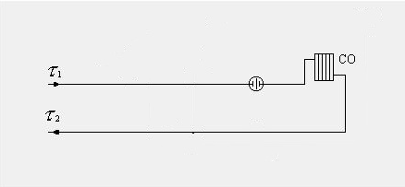
Схема присоединения теплопотребляющих установок потребителей к тепловым сетям
Подача/отключение теплоснабжения абонентов осуществляется с помощью запорной арматуры, регулировка давления теплоносителя осуществляется с помощью дроссельных шайб.
1.3.17. Сведения о наличии коммерческого приборного учета тепловой энергии, отпущенной из тепловых сетей потребителям, и анализ планов по установке приборов учета тепловой энергии и теплоносителя
Федеральным законом от 23.11.2009 № 261-ФЗ на собственников помещений в многоквартирных домах и собственников жилых домов возложена обязанность по установке приборов учета энергоресурсов.
В соответствии с Федеральным законом (в ред. от 18.07.2011) от 23.11.2009 № 261-ФЗ до 1 июля 2012 года собственники помещений в многоквартирных домах обязаны обеспечить установку приборов учета тепловой энергии.
С 1 января 2012 г. вводимые в эксплуатацию и реконструируемые многоквартирные жилые дома должны оснащаться индивидуальными теплосчётчиками в квартирах.
С момента принятия закона не допускается ввод в эксплуатацию зданий, строений, сооружений без оснащения их приборами учёта тепловой энергии.
Перечень абонентов, в которых оборудованы коллективные (общедомовые) приборы учета коммунальных ресурсов представлены в таблице ниже.
Таблица 14. Сведения о наличии коммерческого приборного учета тепловой энергии, отпущенной из тепловых сетей потребителям Валдгеймского сельского поселения
№ п/п | Потребитель | Адрес | Год ввода в эксплуатацию
 | Котельная «Школьная» с. Валдгейм
1 | население | ЕАО, Биробиджанский р-он, с. Валдгейм, ул. Центральная, 22 | 2018 г
2 | население | ЕАО, Биробиджанский р-он, с. Валдгейм, ул. Центральная, 24 | 2018 г
3 | население | ЕАО, Биробиджанский р-он, с. Валдгейм, ул. Центральная, 27 | 2018 г
5 | ЦРБ | ЕАО, Биробиджанский р-он, с. Валдгейм, ул. 40 лет Победы, 1 | 2017 г
 | Котельная «Музыкальная школа» с. Валдгейм
 | - | - | -
 | Котельная с. Жёлтый Яр
 | - | - | -
1.3.18. Анализ работы диспетчерских служб теплоснабжающих (теплосетевых) организаций и используемых средств автоматизации, телемеханизации и связи
Согласно «Типовой инструкции по технической эксплуатации тепловых сетей систем коммунального теплоснабжения» МДК 4-02.2001, в ОЭТС должно быть обеспечено круглосуточное оперативное управление оборудованием, задачами которого являются:
• ведение режима работы;
• производство переключений, пусков и остановов;
• локализация аварий и восстановление режима работы;
• подготовка к производству ремонтных работ;
• выполнение графика ограничений и отключений потребителей, вводимого в установленном порядке.
ГП ЕАО "Облэнергоремонт плюс" организована круглосуточная диспетчерская служба, которая координирует работу котельных и тепловых сетей. Средства телемеханики на предприятии не установлены. Координация осуществляется по телефонной связи, служба принимает сигналы об утечках и авариях на сетях от жильцов и обслуживающего персонала.
При планировании проведения ремонтных работ на магистральных, распределительных и внутриквартальных тепловых сетях (в случае, если отключение инженерной системы приведет к ограничению доступа потребителями к услугам теплоснабжения) время начала и окончания работ согласуется с управляющими организациями.
Уведомление потребителей, попадающих в зону отключения, и извещение соответствующих подразделений администрации осуществляет персонал единой диспетчерской службы.
1.3.19. Уровень автоматизации и обслуживания центральных тепловых пунктов, насосных станций
В Валдгеймском сельском поселении отсутствуют повысительные насосные станции. Необходимый напор теплоносителя в тепловых сетях обеспечивается работой насосного оборудования установленного на источнике теплоснабжения.
1.3.20. Сведения о наличии защиты тепловых сетей от превышения давления
Для предотвращения превышения давления в системах теплоснабжения используются предохранительно-сбросные клапаны, установленные на трубопроводах в зданиях котельных. При возникновении превышения расчетного давления в сети, клапаны сбрасывают теплоноситель на грунт.
1.3.21. Перечень выявленных бесхозяйных тепловых сетей и обоснование выбора организации, уполномоченной на их эксплуатацию
Согласно предоставленным сведениям, в настоящее время бесхозяйные тепловые сети отсутствуют.
Решение по выбору организации, уполномоченной на эксплуатацию бесхозяйных тепловых сетей в случае их выявления, регламентировано статьей 15, пункт 6 Федерального закона «О теплоснабжении» от 27 июля 2010 года № 190-ФЗ.
В случае выявления тепловых сетей, не имеющих эксплуатирующей организации орган местного самоуправления до признания права собственности на указанные бесхозяйные тепловые сети в течение тридцати дней с даты их выявления обязан определить теплосетевую организацию, тепловые сети которой непосредственно соединены с указанными бесхозяйными тепловыми сетями, или единую теплоснабжающую организацию в системе теплоснабжения, в которую входят указанные бесхозяйные тепловые сети и которая осуществляет содержание и обслуживание указанных бесхозяйных тепловых сетей. Орган регулирования обязан включить затраты на содержание и обслуживание бесхозяйных тепловых сетей в тарифы соответствующей организации на следующий период регулирования.
1.3.22. Данные энергетических характеристик тепловых сетей (при их наличии)
Данные о тепловых потерях и потерях теплоносителя рассмотрены в последующих разделах настоящей Схемы теплоснабжения.
Сведения об остальных энергетических характеристиках тепловых сетей отсутствуют.
1.4. Зоны действия источников тепловой энергии
1.4.1. Описание существующих зон действия источников тепловой энергии во всех системах теплоснабжения на территории поселения, включая перечень котельных, находящихся в зоне эффективного радиуса теплоснабжения источников комбинированной выработки тепловой и электрической энергии
Зоной действия источника теплоснабжения является территория поселения или ее часть, границы которой устанавливаются закрытыми секционирующими задвижками тепловой сети системы теплоснабжения.
Зоны действия источников теплоснабжения на территории Валдгеймского сельского поселения отражены на рисунках ниже.
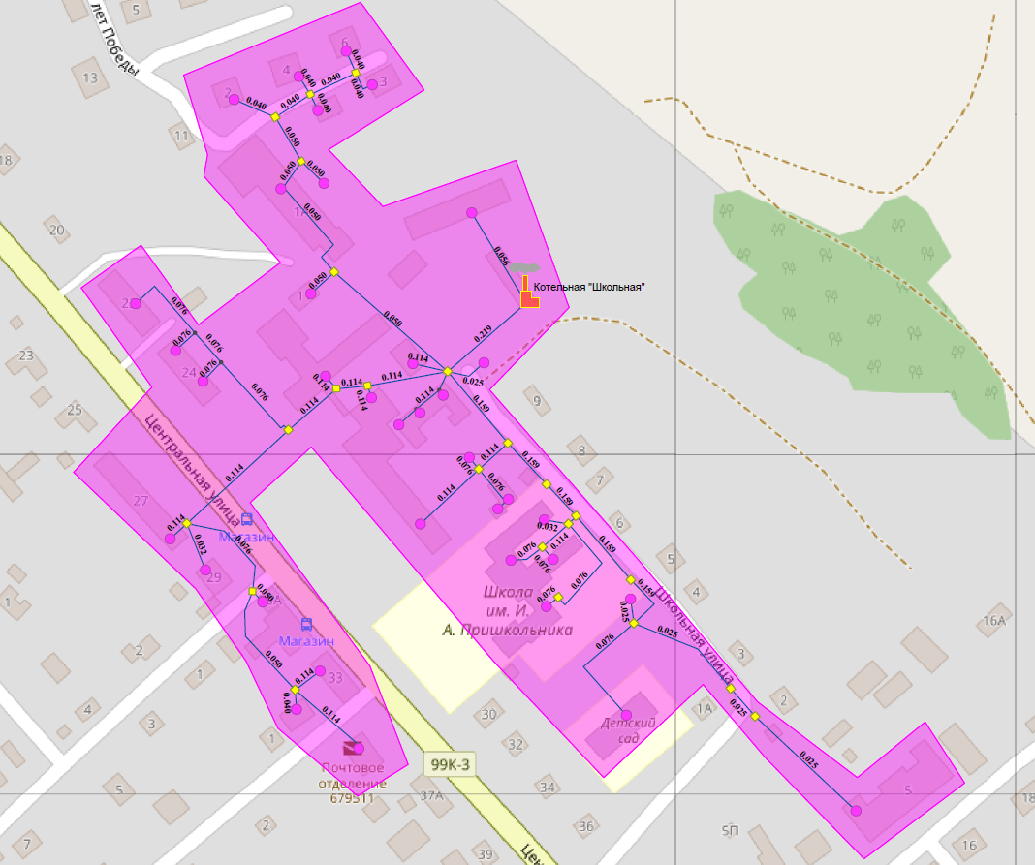
Рисунок 4 - Зона действия котельной «Школьная» с. Валдгейм

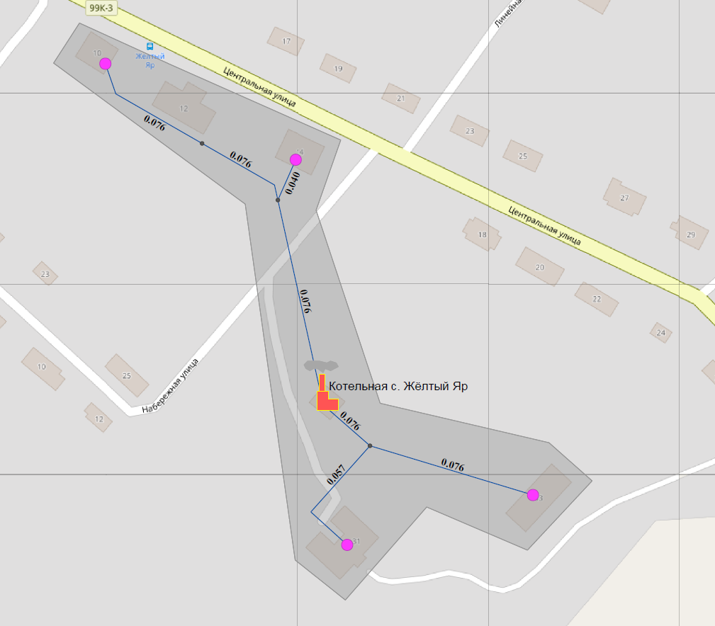
Рисунок 5 - Зона действия котельной с. Жёлтый Яр
1.5. Тепловые нагрузки потребителей тепловой энергии, групп потребителей тепловой энергии
1.5.1. Описание значений спроса на тепловую мощность в расчетных элементах территориального деления, в том числе значений тепловых нагрузок потребителей тепловой энергии, групп потребителей тепловой энергии
Для оценки состояния спроса на тепловую мощность в системах централизованного теплоснабжения Валдгеймского сельского поселения был проведен анализ фактических полезных отпусков тепловой энергии по источникам централизованного теплоснабжения за 2023 г.
Средняя продолжительность отопительного периода в Валдгеймском сельском поселении составляет 210 дней (5040 ч). Расчетная температура воздуха внутри помещений принята +18оС. Расчетная температура наружного воздуха, согласно СП 131.13330.2020, составляет - 31оС, для ближайшего населенного пункта г. Биробиджана. Среднемесячные температуры наружного воздуха представлены в таблице ниже.
Таблица 15. Среднемесячные температуры наружного воздуха
Период | Температура наружного воздуха
январь | -21,4
февраль | -15,6
март | -3,9
апрель | 5,6
май | 12,5
июнь | 17,3
июль | 22,0
август | 19,3
сентябрь | 13,8
октябрь | 3,9
ноябрь | -8,6
декабрь | -19,5
Значения спроса на тепловую мощность в системах централизованного теплоснабжения при расчетных температурах наружного воздуха приведены в таблицах ниже.
Таблица 16. Баланс полезного отпуска потребителей и их нагрузки
Показатель | Полезный отпуск, Гкал | Нагрузка, Гкал/ч
Котельная "Школьная" с. Валдгейм, ул. Школьная, 14
Полезный отпуск, в т.ч. по категориям потребителей: | 2818,07 | 0,924
собственное пр-во | 291,44 | 0,098
население | 652,60 | 0,219
бюджет | 1793,28 | 0,603
прочие | 80,75 | 0,027
На нужды отопления, Гкал | 2701,34 | 0,908
На нужды ГВС, Гкал | 116,73 | 0,016
В отопительный период, Гкал | 2763,45 | 0,924
Котельная "Музыкальная школа", с. Валдгейм, пер. Молодежный, 9
Полезный отпуск, в т.ч. по категориям потребителей | 97,12 | 0,033
население | 0,00 | 0,000
бюджет | 97,12 | 0,033
прочие | 0,00 | 0,000
На нужды отопления, Гкал | 97,12 | 0,033
На нужды ГВС, Гкал | 0,00 | 0,000
В отопительный период, Гкал | 97,12 | 0,033
Котельная с. Желтый Яр, ул. Набережная, 31А
Полезный отпуск, в т.ч. по категориям потребителей | 288,30 | 0,097
население | 0,00 | 0,000
бюджет | 224,80 | 0,076
прочие | 65,74 | 0,022
На нужды отопления, Гкал | 288,30 | 0,097
На нужды ГВС, Гкал | 0,00 | 0,000
В отопительный период, Гкал | 288,30 | 0,097
В качестве расчетных элементов территориального деления приняты территории поселения в границах населённых пунктов с. Валдгейм и с. Желтый Яр.
Распределение спроса на тепловую энергию при расчетных температурах наружного воздуха приведено в таблице 17.
Таблица 17. Потребление тепловой энергии за 2023 год при расчетных температурах наружного воздуха
Наименование района | Общая нагрузка | Нагрузка на отопление | Нагрузка на ГВС
Наименование района | Гкал/ч | Гкал/ч | Гкал/ч
Котельная «Школьная» с. Валдгейм | 0,924 | 0,908 | 0,016
Котельная «Музыкальная школа» с. Валдгейм | 0,033 | 0,033 | -
Итого по с. Валдгейм: | 0,957 | 0,941 | 0,016
Котельная с. Жёлтый Яр | 0,097 | 0,097 | -
Итого по с. Жёлтый Яр: | 0,097 | 0,097 | -
1.5.2. Описание значений расчетных тепловых нагрузок на коллекторах источников тепловой энергии
Значение расчетной тепловой нагрузки определяется на основе данных о фактическом отпуске тепловой энергии за полный отопительный период базового года, приведенной к расчетной температуре наружного воздуха.
Фактический отпуск тепловой энергии от источников тепловой энергии на территории Валдгеймского сельского поселения за 2023 г. представлен в таблице 18.
Таблица 18. Значение полезного отпуска тепловой энергии в 2023 году
Источник | Производство тепловой энергии, Гкал | Расход тепловой энергии на собственные и хозяйственные нужды, Гкал | Потери тепловой энергии в тепловых сетях, Гкал | Полезный отпуск тепловой энергии, Гкал
Котельная «Школьная» с. Валдгейм | 4690,4 | 374,7 | 1497,6 | 2818,1
Котельная «Музыкальная школа» с. Валдгейм | 99,9 | 2,7 | 0,0 | 97,1
Котельная с. Жёлтый Яр | 450,5 | 56,9 | 105,3 | 288,3
На основе отчетных данных, представленных в таблице выше, были получены значения расчетной тепловой нагрузки на коллекторах источников, представленные в таблице 19.
Таблица 19. Значение полезного отпуска и расчетное значение тепловых нагрузок в 2023 году
Источник | Полезный отпуск тепловой энергии в 2023 году, Гкал | Расчетная нагрузка на отопление, Гкал/ч | Расчетная нагрузка на ГВС, Гкал/ч | Потери тепловой энергии, Гкал/ч | Суммарная нагрузка на коллекторах источника, Гкал/ч
Котельная «Школьная» с. Валдгейм | 2818,1 | 0,908 | 0,016 | 0,503 | 1,428
Котельная «Музыкальная школа» с. Валдгейм | 97,1 | 0,033 | - | 0,000 | 0,033
Котельная с. Жёлтый Яр | 288,3 | 0,097 | - | 0,035 | 0,132
1.5.3. Описание случаев и условий применения отопления жилых помещений в многоквартирных домах с использованием индивидуальных квартирных источников тепловой энергии
Случаи отопления жилых помещений в многоквартирных домах с использованием индивидуальных квартирных источников тепловой энергии в Валдгеймском сельском поселении отсутствуют.
Также, в силу требований п.15 Статьи 14 Федерального закона от 27.07.2010 г. №190 - ФЗ «О теплоснабжении», запрещается переход на отопление жилых помещений в многоквартирных домах с использованием индивидуальных квартирных источников тепловой энергии, при наличии осуществленного в надлежащем порядке подключения к системам теплоснабжения многоквартирных домов, за исключением случаев, определенных схемой теплоснабжения.
1.5.4. Описание величины потребления тепловой энергии в расчетных элементах территориального деления за отопительный период и за год в целом
Величина потребления тепловой энергии за отопительный период и за год в целом представлена таблице 20.
Таблица 20. Потребление тепловой энергии за отопительный период и за год в целом
Наименование источника | Ед. измерения | Отопительный период | Год
Котельная «Школьная» | Гкал | 2763,4 | 2818,1
Котельная «Музыкальная школа» | Гкал | 97,1 | 97,1
Итого по с. Валдгейм | Гкал | 2860,6 | 2915,2
Котельная с. Жёлтый Яр | Гкал | 288,3 | 288,3
Итого по с. Жёлтый Яр | Гкал | 288,3 | 288,3
1.5.5. Описание существующих нормативов потребления тепловой энергии для населения на отопление и горячее водоснабжение
В соответствии с «Правилами установления и определения нормативов потребления коммунальных услуг (утв. постановлением Правительства РФ от 23 мая 2006 г. N 306) (в редакции постановления Правительства РФ от 28 марта 2012 г. N 258)», которые определяют порядок установления нормативов потребления коммунальных услуг (холодное и горячее водоснабжение, водоотведение, электроснабжение, газоснабжение, отопление), нормативы потребления коммунальных услуг утверждаются органами государственной власти субъектов Российской Федерации, уполномоченными в порядке, предусмотренном нормативными правовыми актами субъектов Российской Федерации. При определении нормативов потребления коммунальных услуг учитываются следующие конструктивные и технические параметры многоквартирного дома или жилого дома:
• в отношении горячего водоснабжения - этажность, износ внутридомовых инженерных систем, вид системы теплоснабжения (открытая, закрытая);
• в отношении отопления - материал стен, крыши, объем жилых помещений, площадь ограждающих конструкций и окон, износ внутридомовых инженерных систем.
В качестве параметров, характеризующих степень благоустройства многоквартирного дома или жилого дома, применяются показатели, установленные техническими и иными требованиями в соответствии с нормативными правовыми актами Российской Федерации.
При выборе единицы измерения нормативов потребления коммунальных услуг используются следующие показатели:
- в отношении горячего водоснабжения:
• в жилых помещениях - куб. метр на 1 человека;
• на общедомовые нужды - куб. метр на 1 кв. метр общей площади помещений, входящих в состав общего имущества в многоквартирном доме;
- в отношении отопления:
• в жилых помещениях - Гкал на 1 кв. метр общей площади всех помещений в многоквартирном доме или жилого дома;
• на общедомовые нужды - Гкал на 1 кв. метр общей площади всех помещений в многоквартирном доме.
Нормативы потребления коммунальных услуг определяются с применением метода аналогов либо расчетного метода с использованием формул согласно приложению, к Правилам установления и определения нормативов потребления коммунальных услуг.
Нормативы потребления коммунальных услуг по отоплению гражданами, проживающими в многоквартирных домах или жилых домах на территории Валдгеймского сельского поселения, утвержденные приказом департамента строительства и жилищно-коммунального хозяйства правительства Еврейской автономной области от 8 февраля 2022 г. № 11/22 «Об утверждении нормативов потребления коммунальных услуг и нормативов потребления коммунальных ресурсов в целях содержания общего имущества в многоквартирном доме, применяемые для расчета размера платы за потребленные услуги при отсутствии приборов учета», представлены в таблице 21.
Таблица 21. Нормативы потребления коммунальных услуг по отоплению на территории Биробиджанского муниципального района
Этажность многоквартирного (жилого) дома | Норматив отопления,  Гкал/м² общей площади помещения в месяц
Этажность многоквартирного (жилого) дома | Многоквартирные и жилые дома со стенами из камня, кирпича | Многоквартирные и жилые дома со стенами из панелей, блоков | Многоквартирные и жилые дома со стенами из дерева, смешанных и других материалов
Многоквартирные и жилые дома до 1999 года постройки включительно
1 | 0,052 | 0,052 | 0,052
2 | 0,054 | 0,051 | 0,053
3-4 | 0,032 | 0,036 | -
5-9 | 0,029 | 0,029 | -
Многоквартирные и жилые дома после 1999 года постройки
1 | 0,019 | 0,019 | 0,019
2 | 0,016 | 0,016 | 0,016
1.5.6. Описание сравнения величины договорной и расчетной тепловой нагрузки по зоне действия каждого источника тепловой энергии
В таблице ниже представлено сравнение договорной и расчетной тепловой нагрузки, полученной путем пересчета потребления тепловой энергии в 2023 году на расчетную температуру наружного воздуха.
Таблица 22. Договорные и расчетные тепловые нагрузки
Источник теплоснабжения | Вид присоединенной тепловой нагрузки | Договорная тепловая нагрузка, Гкал/ч | Расчетная присоединенная нагрузка, Гкал/ч | Соответствие договорной и расчетной тепловых нагрузок
 |  |  |  | Гкал/ч | %
Котельная «Школьная» с. Валдгейм | Всего | 1,50 | 0,924 | -0,57 | 61,7%
Котельная «Школьная» с. Валдгейм | Отопление, вентиляция | 1,47 | 0,908 | -0,57 | 61,6%
Котельная «Школьная» с. Валдгейм | ГВС | 0,03 | 0,016 | -0,01 | 63,5%
Котельная «Музыкальная школа» с. Валдгейм | Всего | 0,030 | 0,033 | 0,002 | 108,0%
Котельная «Музыкальная школа» с. Валдгейм | Отопление, вентиляция | 0,030 | 0,033 | 0,002 | 108,0%
Котельная «Музыкальная школа» с. Валдгейм | ГВС | - | - | - | -
Котельная с. Жёлтый Яр | Всего | 0,11 | 0,10 | -0,01 | 87,8%
Котельная с. Жёлтый Яр | Отопление, вентиляция | 0,11 | 0,10 | -0,01 | 87,8%
Котельная с. Жёлтый Яр | ГВС | - | - | - | -
Полученные значения расчетной тепловой нагрузки при расчётной температуре наружного воздуха для проектирования системы отопления будут использованы при формировании тепловых балансов в последующих главах.
1.6. Балансы тепловой мощности и тепловой нагрузки в зонах действия источников тепловой энергии
1.6.1. Описание балансов установленной, располагаемой тепловой мощности и тепловой мощности нетто, потерь тепловой мощности в тепловых сетях и расчетной тепловой нагрузки по каждому источнику тепловой энергии
Балансы тепловой мощности и фактической (расчетной) тепловой нагрузки источников теплоснабжения за 2023 г. представлены в таблицах ниже. Резервы и дефициты источников тепловой мощности рассчитаны при аварийном выводе из работы самого мощного котла в соответствии с требованиями СП 89.13330.2016 Котельные установки.
Таблица 23. Балансы тепловой мощности и тепловой нагрузки источников теплоснабжения Валдгеймского сельского поселения
Наименование показателя | Ед. измерения | Наименование источника теплоснабжения
Наименование показателя | Ед. измерения | Котельная «Школьная»  с. Валдгейм | Котельная «Музыкальная школа»  с. Валдгейм | Котельная  с. Жёлтый Яр
Установленная мощность | Гкал/час | 5,42 | 0,11 | 0,68
Располагаемая мощность | Гкал/час | 5,42 | 0,11 | 0,68
Собственные и хозяйственные нужды | Гкал/час | 0,13 | 0,001 | 0,02
то же в % | % | 2,3% | 0,9% | 2,9%
Тепловая мощность нетто | Гкал/час | 5,29 | 0,11 | 0,66
Потери в тепловых сетях | Гкал/час | 0,50 | 0,00 | 0,04
то же в % | % | 34,0% | 0,0% | 26,8%
Присоединенная (фактическая) нагрузка | Гкал/час | 0,92 | 0,03 | 0,10
Резерв («+») / Дефицит («-») | Гкал/час | 1,72 | 0,02 | 0,19
Резерв («+») / Дефицит («-») | % | 31,7% | 14,9% | 27,6%
1.6.2. Описание резервов и дефицитов тепловой мощности нетто по каждому источнику тепловой энергии от источников тепловой энергии
Согласно пункту 1.6.1 настоящего документа все котельные Валдгеймского сельского поселения обладают резервом тепловой мощности. Графически результаты анализа представлены на рисунке ниже.
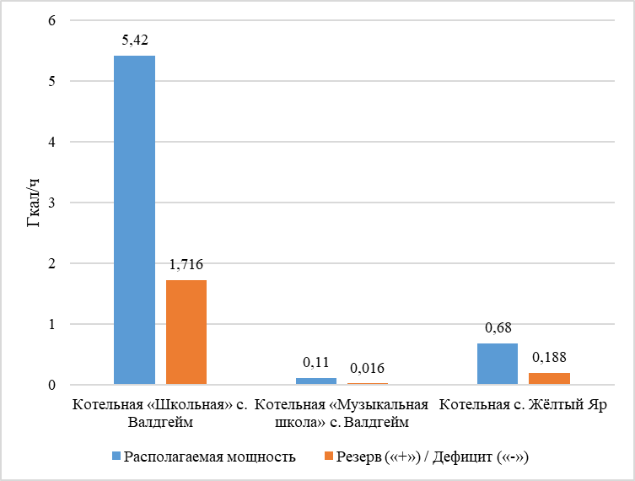
Рисунок 6 - Значения резервов/дефицитов тепловой мощности источников тепловой энергии на территории МО «Валдгеймское сельское поселение»
1.6.3. Описание гидравлических режимов, обеспечивающих передачу тепловой энергии от источника тепловой энергии до самого удаленного потребителя и характеризующих существующие возможности (резервы и дефициты по пропускной способности) передачи тепловой энергии к потребителю
Передача тепловой энергии потребителям от источников тепловой энергии осуществляется по тепловым сетям посредством сетевых насосов, установленных на источниках теплоснабжения и на насосных станциях.
Параметры работы головных участков тепловых сетей от источников теплоснабжения Валдгеймского сельского поселения в отопительный период приведены в таблице 24.
Таблица 24. Параметры работы головных участков источников теплоснабжения
Источник теплоснабжения | Р₁, кгс/см² | Р₂, кгс/см²
Котельная «Школьная» с. Валдгейм | 3,5 | 1,5
Котельная «Музыкальная школа» с. Валдгейм | 3,5 | 1,5
Котельная с. Жёлтый Яр | 3,5 | 1,5
Пьезометрические графики представлены в Главе 3 «Электронная модель системы теплоснабжения».
На основании выполненного гидравлического расчета можно сделать вывод, что существующие тепловые сети не имеют дефицита пропускной способности.
1.6.4. Описание причины возникновения дефицита тепловой мощности и последствия влияния дефицитов на качество теплоснабжения
На источниках теплоснабжения Валдгеймского сельского поселения дефицита тепловой мощности не выявлено.
Под дефицитом тепловой энергии понимается технологическая невозможность обеспечения тепловой нагрузки потребителей тепловой энергии, объема поддерживаемой резервной мощности и подключаемой тепловой нагрузки.
Как правило, основными причинами возникновения дефицита и снижения качества теплоснабжения являются отказ теплоснабжающих организаций от выполнения инвестиционных обязательств, приводящих к снижению резервов мощности и роста объемов теплопотребления.
В будущем, чтобы избежать возникновения дефицита мощности необходимо поддерживать баланс между нагрузками вновь вводимых объектов потребления тепловой энергии и располагаемыми мощностями источников систем теплоснабжения.
1.6.5. Описание резервов тепловой мощности нетто источников тепловой энергии и возможностей расширения технологических зон действия источников тепловой энергии с резервами тепловой мощности нетто в зоны действия с дефицитом тепловой мощности
В связи с отсутствием в Валдгеймском сельском поселении источников тепловой энергии с дефицитом тепловой мощности отсутствует необходимость расширения технологических зон источников с резервами тепловой мощности.
1.7. Балансы теплоносителя
1.7.1. Описание балансов производительности водоподготовительных установок теплоносителя для тепловых сетей и максимального потребления теплоносителя в теплоиспользующих установках потребителей в перспективных зонах действия систем теплоснабжения и источников тепловой энергии, в том числе работающих на единую тепловую сеть
Теплоноситель в системе централизованного теплоснабжения предназначен для переноса теплоты от источника теплоснабжения к потребителю тепловой энергии. Теплоносителем в системах централизованного теплоснабжения поселения является вода.
Установки водоподготовки предназначены для восполнения утечек (потерь) теплоносителя. Качество используемой воды должно обеспечивать работу оборудования системы теплоснабжения без превышающих допустимые нормы отложений накипи и шлама, без коррозионных повреждений, поэтому исходную воду необходимо подвергать обработке. Отсутствие системы химводоподготовки на котельной приводит к отложениям солей жесткости (накипь), что является причиной перерасхода энергии - до 7% на 1 мм накипи (снижение теплопередачи, и к увеличению сопротивления из-за снижения эффективных сечений трубопроводов). Также отложения солей жесткости и коррозия автоматики и внутренних поверхностей котлов и сетей приводят к авариям, ремонтам и простоям котельного оборудования.
Водоподготовительные установки на источниках тепловой энергии поселения отсутствуют.
Согласно порядку определения нормативов технологических потерь, при передаче тепловой энергии, теплоносителя, утвержденному Приказом Министерства энергетики РФ от 30 декабря 2008 г. № 325, для систем теплоснабжения нормируются технологические затраты и технологические потери теплоносителя.
К нормируемым технологическим затратам теплоносителя относятся:
− затраты теплоносителя на заполнение трубопроводов тепловых сетей перед пуском после плановых ремонтов и при подключении новых участков тепловых сетей;
− технологические сливы теплоносителя средствами автоматического регулирования теплового и гидравлического режима, а также защиты оборудования;
− технически обоснованные затраты теплоносителя на плановые эксплуатационные испытания тепловых сетей и другие регламентные работы.
К нормируемым технологическим потерям теплоносителя относятся технически неизбежные в процессе передачи и распределения тепловой энергии потери теплоносителя с его утечкой через неплотности в арматуре и трубопроводах тепловых сетей в пределах, установленных правилами технической эксплуатации электрических станций и сетей.
Расход подпиточной воды в рабочем режиме должен компенсировать технологические потери и затраты сетевой воды в системе теплоснабжения.
Среднегодовая утечка теплоносителя (куб. м/ч) из водяных тепловых сетей должна быть не более 0,25 % среднегодового объема воды в тепловой сети и присоединенных системах теплоснабжения независимо от схемы присоединения. Сезонная норма утечки теплоносителя устанавливается в пределах среднегодового значения.
Для компенсации этих расчетных технологических затрат сетевой воды, необходима дополнительная производительность водоподготовительной установки и соответствующего оборудования, которая зависит от интенсивности заполнения трубопроводов. Во избежание гидравлических ударов и лучшего удаления воздуха из трубопроводов максимальный часовой расход воды (GM) при заполнении трубопроводов тепловой сети с условным диаметром (Dy) не должен превышать значений, приведенных в Таблице 3 П.6.16 СП 124.13330.2012 «Тепловые сети. Актуализированная редакция СНиП 41-02-2003», либо ниже при условии такого согласования. При этом скорость заполнения тепловой сети должна быть увязана с производительностью источника подпитки и может быть ниже указанных расходов.
В результате для закрытых систем теплоснабжения максимальный часовой расход подпиточной воды (G3, куб. м/ч) составляет:
G3 = 0,0025 VTC + GM,
где GM – расход воды на заполнение наибольшего по диаметру секционированного участка тепловой сети, принимаемый по таблице 3 П. 6.16 СП 124.13330.2012 «Тепловые сети. Актуализированная редакция СНиП 41-02-2003».
VTC – объем воды в системах теплоснабжения, куб.м.
Для открытых систем теплоснабжения максимальный часовой расход подпиточной воды (G3, куб. м/ч) составляет:
G3 = 0,0025 VTC + GГВМ,
где GГВМ – максимальный расход воды на горячее водоснабжение, куб.м.
Расчетный объем подпитки котельных Валдгеймского сельского поселения приведен в таблицах ниже.
Таблица 25. Расчетный объем подпитки тепловых сетей Валдгеймского сельского поселения
Показатель | Ед. изм. | Котельная «Школьная» с. Валдгейм | Котельная «Музыкальная школа» с. Валдгейм | Котельная с. Жёлтый Яр
Производительность ВПУ | куб.м/ч | - | - | -
Всего потери сетевой воды в системе теплоснабжения, в т.ч.: | куб.м/ч | 0,075 | 0 | 0,005
Нормативные утечки теплоносителя | куб.м/ч | 0,075 | 0 | 0,005
Отпуск теплоносителя из тепловых сетей на цели ГВС | куб.м/ч | 0 | 0 | 0
Расход на заполнение системы | куб.м/ч | 10 | 10 | 10
Максимум подпитки тепловой сети в эксплуатационном режиме | куб.м/ч | 10,075 | 10 | 10,005
Аварийная подпитка систем теплоснабжения | куб.м/ч | 0,60 | 0 | 0,04
1.7.2. Описание балансов производительности водоподготовительных установок теплоносителя для тепловых сетей и максимального потребления теплоносителя в аварийных режимах систем теплоснабжения
Федеральный закон «О промышленной безопасности опасных производственных объектов» от 21.07.1997 г. № 116-Ф3 и Инструкция по расследованию и учету технологических нарушений в работе энергосистем, электростанций, котельных, электрических и тепловых сетей (РД 34.20.801-2000, утв. Минэнерго РФ) в качестве аварии тепловой сети рассматривают лишь повреждение магистрального трубопровода, которое приводит к перерыву теплоснабжения на срок не менее 36 ч. Таким образом, к аварии приводит существенное повреждение магистрального трубопровода, при котором утечка теплоносителя является фактически не компенсируемой. При такой аварийной утечке требуется неотложное отключение поврежденного участка.
Нормируя аварийную подпитку, составители СНиП имели в виду инцидентную подпитку, которая полностью или в значительной степени компенсирует инцидентную утечку воды при повреждении элементов тепловой сети.
Согласно требованию СП 124.13330.2012 «Тепловые сети. Актуализированная редакция СНиП 41-02-2003», для открытых и закрытых систем теплоснабжения должна предусматриваться дополнительно аварийная подпитка химически не обработанной и не деаэрированной водой, расход которой принимается в количестве 2 % среднегодового объема воды в тепловой сети и присоединенных системах теплоснабжения независимо от схемы присоединения, если другое не предусмотрено проектными либо эксплуатационными решениями. При наличии нескольких отдельных тепловых сетей, отходящих от коллектора источника теплоснабжения, аварийную подпитку допускается определять только для одной наибольшей по объему тепловой сети. Для открытых систем теплоснабжения аварийная подпитка должна обеспечиваться только из систем хозяйственно-питьевого водоснабжения.
Расчётные расходы воды на аварийную подпитку систем централизованного теплоснабжения Валдгеймского сельского поселения представлены в таблице в разделе 1.7.1.
1.8. Топливные балансы источников тепловой энергии и система обеспечения топливом
1.8.1. Описание видов и количества используемого основного топлива для каждого источника теплоснабжения
Основным видом топлива на источниках тепловой энергии Валдгеймского сельского поселения является уголь марок 2БР Бородинский, 2БР Северо-Восточный, 3БР Переясловский, 2БПК Северо-Восточный.
В котельной «Музыкальная школа» по адресу с. Валдгейм, пер. Молодежный, д. 9 используется электричество.
Данные о фактическом потреблении топлива представлены в таблице ниже.
Таблица 26. Потребление топлива источниками тепловой энергии в 2023 г.
Параметр | Котельная «Школьная» с. Валдгейм | Котельная «Музыкальная школа» с. Валдгейм | Котельная с. Жёлтый Яр | Итого
Установленная тепловая мощность, Гкал/ч | 5,42 | 0,11 | 0,68 | 6,21
Выработка тепловой энергии, Гкал | 4690,4 | 100 | 450,5 | 5241
Отпуск тепловой энергии в сеть, Гкал | 4315,6 | 97 | 393,6 | 4806
Расход натурального топлива, т | 2044,5 | - | 230,4 | 2274,9
Расход условного топлива, т у.т. | 1087,6 | - | 120,4 | 1208,0
Переводной коэффициент, т у.т./т н.т. | 0,53 | - | 0,52 | 0,53
Удельный расход топлива на ВЫРАБОТКУ тепловой энергии, кг у.т./Гкал | 231,9 | - | 267,3 | 249,6
Удельный расход топлива на ОТПУСК В СЕТЬ тепловой энергии, кг у.т./Гкал | 252,0 | - | 305,9 | 279,0
1.8.2. Описание видов резервного и аварийного топлива и возможности их обеспечения в соответствии с нормативными требованиями
В качестве аварийного и резервного топлива на источниках тепловой энергии Валдгеймского сельского поселения, кроме котельной «Музыкальная школа» с. Валдгейм, используется уголь.
Нормативы запасов топлива на источниках тепловой энергии Валдгеймского сельского поселения на 2023-2024 год представлены в таблице ниже.
Таблица 27. Нормативы запасов топлива на источниках тепловой энергии на 2023-2024 год
Вид топлива | ОНЗТ, т н.т. | В том числе:
Вид топлива | ОНЗТ, т н.т. | ННЗТ, т н.т. | НЭЗТ, т н.т.
Котельная «Школьная» с. Валдгейм
Твердое топливо (уголь) | 661,4 | 94,1 | 567,3
Котельная «Музыкальная школа» с. Валдгейм
- | - | - | -
Котельная с. Жёлтый Яр
Твердое топливо (уголь) | 73,2 | 10,4 | 62,8
1.8.3. Описание особенностей характеристик видов топлива в зависимости от мест поставки
Уголь марки 2БР Бородинский поставляется АО "СУЭК-Красноярск". Поставка осуществляется из Бородинского разреза имени М.И. Щадова через склад по адресу г. Биробиджан ул. Брянская, д.6. Периодичность поставки - еженедельная.
Уголь марок 2БР Северо-Восточный, 3БР Переясловский, 2БПК Северо-Восточный поставляется ООО "Трансуголь79". Поставка осуществляется со склада по адресу г. Биробиджан ул. Брянская, д.6. Периодичность поставки - еженедельная.
В котельной «Музыкальная школа» по адресу с. Валдгейм, пер. Молодежный, д. 9 используется электричество.
Сведения о характеристиках угля, используемого на источниках тепловой энергии Валдгеймского сельского поселения, представлены в таблице ниже.
Таблица 28. Характеристики угля
№п/п | Наименование показателя | Ед. изм. | Значение
2БР Бородинский
1 | Марка, класс |  | 2 БР (0-300)
2 | Низшая теплота сгорания | Ккал/кг | 3880
3 | Зольность | % | 8,4
4 | Массовая доля влаги | % | 32,7
5 | Фракция | мм | 0-300
2БР Северо-Восточный
1 | Марка, класс |  | 2 БР (0-300)
2 | Низшая теплота сгорания | Ккал/кг | 3008
3 | Зольность | % | 15,8
4 | Массовая доля влаги | % | 38
5 | Фракция | мм | 0-300
6 | Выход летучих веществ | % | 44,1
3БР Переясловский
1 | Марка, класс |  | ЗРБ (0-300)
2 | Низшая теплота сгорания | Ккал/кг | 4100-4200
3 | Зольность | % | 8-12
4 | Массовая доля влаги | % | 27-30
5 | Фракция | мм | 0-300
6 | Выход летучих веществ | % | 46-49
2БПК Северо-Восточный
1 | Марка, класс |  | 2БПК (50-300)
2 | Низшая теплота сгорания | Ккал/кг | 3200
3 | Зольность | % | 13,5
4 | Массовая доля влаги | % | 37,9
5 | Фракция | мм | 50-200
6 | Выход летучих веществ | % | 42,5
1.8.4. Использование местных видов топлива
На котельных Валдгеймского сельского поселения использование местных видов топлива не предусмотрено.
1.8.5. Описание видов топлива (в случае, если топливом является уголь, - вид ископаемого угля в соответствии с Межгосударственным стандартом ГОСТ 25543-2013 «Угли бурые, каменные и антрациты. Классификация по генетическим и технологическим параметрам»), их доли и значения низшей теплоты сгорания топлива, используемых для производства тепловой энергии по каждой системе теплоснабжения
На котельной «Школьная» с. Валдгейм и котельной села «Жёлтый Яр» единственный видом топлива является уголь различных марок, а на котельной «Музыкальная школа» с. Валдгейм – электрическая энергия.
Сведения о характеристиках угля, используемого на источниках тепловой энергии Валдгеймского сельского поселения, представлены в таблице ниже.
Таблица 29. Характеристики угля

№п/п | Наименование показателя | Ед. изм. | Значение
2БР Бородинский
1 | Марка, класс |  | 2 БР (0-300)
2 | Низшая теплота сгорания | Ккал/кг | 3880
3 | Зольность | % | 8,4
4 | Массовая доля влаги | % | 32,7
5 | Фракция | мм | 0-300
2БР Северо-Восточный
1 | Марка, класс |  | 2 БР (0-300)
2 | Низшая теплота сгорания | Ккал/кг | 3008
3 | Зольность | % | 15,8
4 | Массовая доля влаги | % | 38
5 | Фракция | мм | 0-300
6 | Выход летучих веществ | % | 44,1
3БР Переясловский
1 | Марка, класс |  | ЗРБ (0-300)
2 | Низшая теплота сгорания | Ккал/кг | 4100-4200
3 | Зольность | % | 8-12
4 | Массовая доля влаги | % | 27-30
5 | Фракция | мм | 0-300
6 | Выход летучих веществ | % | 46-49
2БПК Северо-Восточный
1 | Марка, класс |  | 2БПК (50-300)
2 | Низшая теплота сгорания | Ккал/кг | 3200
3 | Зольность | % | 13,5
4 | Массовая доля влаги | % | 37,9
5 | Фракция | мм | 50-200
6 | Выход летучих веществ | % | 42,5
Описание преобладающего в поселении вида топлива, определяемого по совокупности всех систем теплоснабжения, находящихся в соответствующем поселении
На источниках тепловой энергии Валдгеймского сельского поселения преобладающим видом топлива является уголь.

Описание приоритетного направления развития топливного баланса поселения
Более дешёвой и чистой с экологической точки зрения альтернативой использования угля в качестве основного источника топлива на котельных поселения мог бы выступить природный газ. Но в связи с отсутствием ясных перспектив в отношении газификации Еврейской автономной области на период актуализации схемы наиболее реальным направлением развития топливного баланса населения является сохранение существующего положения, а именно использование в качестве основного источника топлива бурого угля.

Надежность теплоснабжения
Общие положения
Методика по анализу показателей, используемых для оценки надёжности систем теплоснабжения, разработана в соответствии с постановлением Правительства Российской Федерации от 8 августа 2012 г. № 808 «Об организации теплоснабжения в Российской Федерации и о внесении изменений в некоторые акты Правительства Российской Федерации» (Собрание законодательства Российской Федерации, 2012, № 34, ст. 4734).
Для оценки надёжности системы теплоснабжения используются следующие показатели:
а) показатель надёжности электроснабжения источников тепловой энергии (Kэ) характеризуется наличием или отсутствием резервного электропитания:
Kэ=1,0 – при наличии резервного электроснабжения;
Kэ=0,6 – при отсутствии резервного электроснабжения;
При наличии в системе теплоснабжения нескольких источников тепловой энергии общий показатель определяется по формуле:
"K" _"э" ^"общ" "=" ("Q" _"i" "∙" "K" _"э" ^"ист.i" "+...+" "Q" _"n" "∙" "K" _"э" ^"ист.n" )/("Q" _"i" "+...+" "Q" _"n" )(1)
где:
Кэист.i, Кэист.n - значения показателей надёжности отдельных источников тепловой энергии;
"Q" _"i" "=" "Q" _"факт" /"t" _"ч" (2)
где:
Qi, Qn – средние фактические тепловые нагрузки за предшествующие 12 месяцев по каждому i-му источнику тепловой энергии;
tч – количество часов отопительного периода за предшествующие 12 месяцев.
n – количество источников тепловой энергии.
б) показатель надёжности водоснабжения источников тепловой энергии (Кв) характеризуется наличием или отсутствием резервного водоснабжения:
Кв = 1,0 – при наличии резервного водоснабжения;
Кв = 0,6 – при отсутствии резервного водоснабжения;
При наличии в системе теплоснабжения нескольких источников тепловой энергии общий показатель определяется по формуле:
"K" _"в" ^"общ" "=" ("Q" _"i" "∙" "K" _"в" ^"ист.i" "+...+" "Q" _"n" "∙" "K" _"в" ^"ист.n" )/("Q" _"i" "+...+" "Q" _"n" )(3)
где:
Квист.i, Квист.n - значения показателей надёжности отдельных источников тепловой энергии;
в) показатель надёжности топливоснабжения источников тепловой энергии (Кт) характеризуется наличием или отсутствием резервного топливоснабжения:
Кт = 1,0 – при наличии резервного топливоснабжения;
Кт = 0,5 – при отсутствии резервного топливоснабжения;
При наличии в системе теплоснабжения нескольких источников тепловой энергии общий показатель определяется по формуле:
"K" _"т" ^"общ" "=" ("Q" _"i" "∙" "K" _"т" ^"ист.i" "+...+" "Q" _"n" "∙" "K" _"т" ^"ист.n" )/("Q" _"i" "+...+" "Q" _"n" )(4)
где:
Ктист.i, Ктист.n - значения показателей надёжности отдельных источников тепловой энергии;
г) показатель соответствия тепловой мощности источников тепловой энергии и пропускной способности тепловых сетей расчётным тепловым нагрузкам потребителей (Кб) характеризуется долей (%) тепловой нагрузки, не обеспеченной мощностью источников тепловой энергии и/или пропускной способностью тепловых сетей:
Кб = 1,0 – полная обеспеченность;
Кб = 0,8 – не обеспечена в размере 10% и менее;
Кб = 0,5 – не обеспечена в размере более 10%.
При наличии в системе теплоснабжения нескольких источников тепловой энергии общий показатель определяется по формуле:
"K" _"б" ^"общ" "=" ("Q" _"i" "∙" "K" _"б" ^"ист.i" "+...+" "Q" _"n" "∙" "K" _"б" ^"ист.n" )/("Q" _"i" "+...+" "Q" _"n" )(5)
где:
Кбист.i, Кбист.n - значения показателей надёжности отдельных источников тепловой энергии;
д) показатель технического состояния тепловых сетей (Кс), характеризуемый долей ветхих, подлежащих замене трубопроводов, определяется по формуле:
"K" _"с" "=" ("S" _"c" ^"экспл" "-" "S" _"c" ^"ветх" )/("S" _"c" ^"экспл" )(7)
где:
Sсэкспл – протяжённость тепловых сетей, находящихся в эксплуатации;
Sсветх - протяжённость ветхих тепловых сетей, находящихся в эксплуатации
ж) показатель интенсивности отказов тепловых сетей (Котк.тс), характеризуемый количеством вынужденных отключений участков тепловой сети с ограничением отпуска тепловой энергии потребителям, вызванным отказом и его устранением [1/(км·год)]:
"И" _"i" "=" "n" _"отк" /"S" (8)
где
nотк – количество отказов за предыдущий год;
S – протяжённость тепловой сети (в двухтрубном исчислении) данной системы теплоснабжения [км].
В зависимости от интенсивности отказов (Иотк.тс) определяется показатель надёжности тепловых сетей (Котк.тс):
до 0,2 включительно – Котк.тс = 1,0;
от 0,2 до 0,6 включительно – Котк.тс = 0,8;
от 0,6 до 1,2 включительно – Котк.тс = 0,6;
свыше 1,2 – Котк.тс = 0,5.
е) показатель относительного аварийного недоотпуска тепла (Кнед) в результате внеплановых отключений теплопотребляющих установок потребителей определяется по формуле:
"Q" _"нед" "=" ("Q" _"откл" "·100" )/"Q" _"факт" (9)
где:
Qоткл – недоотпуск тепла;
Qфакт – фактический отпуск тепла системой теплоснабжения.
В зависимости от величины относительного недоотпуска тепла (Qнед) определяется показатель надёжности (Кнед):
до 0,1% включительно – Кнед = 1,0;
от 0,1% до 0,3% включительно – Кнед = 0,8;
от 0,3% до 0,5% включительно – Кнед = 0,6;
от 0,5% до 1,0% включительно – Кнед = 0,5;
свыше 1,0% – Кнед = 0,2
Анализ и оценка надежности системы теплоснабжения
а) Оценка надёжности источников тепловой энергии.
В зависимости от полученных показателей надёжности Кэ, Кв, Кт и источники тепловой энергии могут быть оценены как:
надёжные – при Кэ=Кв=Кт=1;
малонадёжные – при значении меньше 1 одного из показателей Кэ, Кв, Кт;
ненадёжные – при значении меньше 1 у 2 и более показателей Кэ, Кв, Кт.
б) Оценка надёжности тепловых сетей.
В зависимости от полученных показателей надёжности тепловые сети могут быть оценены как:
высоконадёжные – более 0,9;
надёжные – 0,75 – 0,9;
малонадёжные – 0,5 – 0,74;
ненадёжные – менее 0,5.
в) Оценка надёжности систем теплоснабжения в целом.
Общая оценка надёжности системы теплоснабжения определяется исходя из оценок надёжности источников тепловой энергии и тепловых сетей:
"K" _"с" "=" ("K" _"э" "+" "K" _"в" "+" "K" _"т" "+" "K" _"б" "+" "K" _"с" "+" "K" _"отк.тс" "+" "K" _"нед" )/"7" (12)
Критерии оценки надежности и коэффициент надежности систем теплоснабжения Валдгеймского сельского поселения приведены в таблице ниже.
Таблица 30. Критерии оценки надежности и коэффициент надежности систем теплоснабжения
Наименование показателя | Обозначение | Котельная "Школьная" | Котельная "Музыкальная школа" | Котельная с. Жёлтый Яр
Показатель надежности электроснабжения котельной | K_{э} | 1 | 1 | 1
Показатель надежности водоснабжения котельной | K_{в} | 1 | 1 | 1
Показатель надежности топливоснабжения котельной | K_{т} | 0,5 | 1 | 0,5
Показатель соответствия тепловой мощности котельной и пропускной способности тепловых сетей расчётным тепловым нагрузкам | K_{б} | 1 | 1 | 1
Показатель технического состояния тепловых сетей | K_{с} | 0,44 | 1 | 0,75
Показатель интенсивности отказов тепловых сетей | K_{отк.тс} | 1 | 1 | 1
Показатель относительного аварийного недоотпуска тепла | K_{нед} | 1 | 1 | 1
Общий показатель надёжности | К_{над} | 0,85 | 1,00 | 0,89
Все системы централизованного теплоснабжения Валдгеймского сельского поселения по общему показателю попадают в область надежных и высоконадежных систем.
1.9.3. Поток отказов (частота отказов) участков тепловых сетей
Аварией считается отказ элементов системы, сетей и источников теплоснабжения, при котором прекращается подача тепловой энергии потребителям и абонентам на отопление и горячее водоснабжение на период более 8 часов.
Повреждения участков теплопроводов или оборудования сети, которые приводят к необходимости немедленного их отключения, рассматриваются как отказы. К отказам приводят повреждения элементов тепловых сетей: трубопроводов, задвижек, наружная коррозия.
Статистика аварий и инцидентов на тепловых сетях на территории
Валдгеймского сельского поселения представлена в разделе 1.3.9.
1.9.4. Частота отключений потребителей
Сведения о частоте и продолжительности отключений потребителей в результате аварий и инцидентов на тепловых сетях представлены в разделе 1.3.9. Восстановление теплоснабжения осуществлялось в сроки, предусмотренные СНиП 41.02.2003 «Тепловые сети. Актуализированная редакция».
1.9.5. Поток (частота) и время восстановления теплоснабжения потребителей после отключения
Среднее время восстановления работоспособности тепловых сетей не превышает нормативные сроки ликвидации повреждений на тепловых сетях.
1.9.6. Графические материалы (карты-схемы тепловых сетей и зон ненормативной надежности и безопасности теплоснабжения)
Схемы тепловых сетей представлены в разделе 1.3, а также в электронной модели системы теплоснабжения.
1.9.7. Результаты анализа аварийных ситуаций при теплоснабжении, расследование причин которых осуществляется федеральным органом исполнительной власти, уполномоченным на осуществление федерального государственного энергетического надзора в соответствии с Правилами расследования причин аварийных ситуаций при теплоснабжении, утвержденными постановлением Правительства Российской Федерации от 17 октября 2015 г. N 1114 «О расследовании причин аварийных ситуаций при теплоснабжении и о признании утратившими силу отдельных положений Правил расследования причин аварий в электроэнергетике»
Согласно полученным сведениям, за предыдущий пятилетний период аварийных ситуаций, расследование причин которых осуществляется федеральным органом власти, не возникало.
1.9.8. Результаты анализа времени восстановления теплоснабжения потребителей, отключенных в результате аварийных ситуаций при теплоснабжении
Аварийных ситуаций при теплоснабжении за отчетный период не происходило.
1.10. Технико-экономические показатели теплоснабжающих и теплосетевых организаций
Согласно Постановлению Правительства РФ №1140 от 30.12.2009 г. «Об утверждении стандартов раскрытия информации организациями коммунального комплекса и субъектами естественных монополий, осуществляющих деятельность в сфере оказания услуг по передаче тепловой энергии», раскрытию подлежит информация:
1. О ценах (тарифах) на регулируемые товары и услуги и надбавках к этим ценам (тарифам);
2. Об основных показателях финансово-хозяйственной деятельности регулируемых организаций, включая структуру основных производственных затрат (в части регулируемой деятельности);
3. Об основных потребительских характеристиках регулируемых товаров и услуг регулируемых организаций и их соответствии государственным и иным утвержденным стандартам качества;
4. Об инвестиционных программах и отчетах об их реализации;
5. О наличии (отсутствии) технической возможности доступа к регулируемым товарам и услугам регулируемых организаций, а также о регистрации и ходе реализации заявок на подключение к системе теплоснабжения;
6. Об условиях, на которых осуществляется поставка регулируемых товаров и (или) оказание регулируемых услуг;
7. О порядке выполнения технологических и других мероприятий, связанных с подключением к системе теплоснабжения.
Описание результатов хозяйственной деятельности осуществлено в соответствии с требованиями, устанавливаемыми Правительством Российской Федерации в стандартах раскрытия информации теплоснабжающими и теплосетевыми организациями.
1.10.1. Технико-экономические показатели ГП ЕАО "Облэнергоремонт плюс" на территории Валдгеймского сельского поселения
Информация об основных показателях финансово-хозяйственной деятельности ГП ЕАО "Облэнергоремонт плюс" представлена в таблице 31.
Таблица 31. Основные показатели финансово-хозяйственной деятельности ГП ЕАО "Облэнергоремонт плюс" на территории Валдгеймского сельского поселения
№ п/п | Наименование параметра | Единица измерения | Значение
1 | Дата сдачи годового бухгалтерского баланса в налоговые органы | х | 31.03.2023
2 | Выручка от регулируемой деятельности по виду деятельности | тыс. руб. | 12944,47
3 | Себестоимость производимых товаров (оказываемых услуг) по регулируемому виду деятельности, включая: | тыс. руб. | 22705,70
3.1 | расходы на покупаемую тепловую энергию (мощность), теплоноситель | тыс. руб. | 0,00
3.2 | расходы на топливо | тыс. руб. | 6491,20
3.2.1 | уголь бурый | х | х
 | общая стоимость |  | 6491,20
3.2.1.1 | объем | тонны | 1605,54
3.2.1.2 | стоимость за единицу объема | тыс. руб. | 3,53
3.2.1.3 | стоимость доставки | тыс. руб. | 823,68
3.3 | Расходы на покупаемую электрическую энергию (мощность), используемую в технологическом процессе | тыс. руб. | 964,56
3.3.1 | Средневзвешенная стоимость 1 кВт.ч (с учетом мощности) | руб. | 5,21
3.3.2 | Объем приобретенной электрической энергии | тыс. кВт·ч | 185,22
3.4 | Расходы на приобретение холодной воды, используемой в технологическом процессе | тыс. руб. | 0,00
3.5 | Расходы на хим. реагенты, используемые в технологическом процессе | тыс. руб. | 0,00
3.6 | Расходы на оплату труда основного производственного персонала | тыс. руб. | 3236,31
3.7 | Отчисления на социальные нужды основного производственного персонала | тыс. руб. | 1049,41
3.8 | Расходы на оплату труда административно-управленческого персонала | тыс. руб. | 809,47
3.9 | Отчисления на социальные нужды административно-управленческого персонала | тыс. руб. | 237,93
3.10 | Расходы на амортизацию основных производственных средств | тыс. руб. | 2916,37
3.11 | Расходы на аренду имущества, используемого для осуществления регулируемого вида деятельности | тыс. руб. | 0
3.12 | Общепроизводственные расходы, в том числе: | тыс. руб. | 0
3.13 | Общехозяйственные расходы, в том числе: | тыс. руб. | 0
3.14 | Расходы на капитальный и текущий ремонт основных производственных средств | тыс. руб. | 963,83
3.15 | Прочие расходы, которые подлежат отнесению на регулируемые виды деятельности, в том числе: | тыс. руб. | 6036,63
3.15.1 | хозяйственные расходы | тыс. руб. | 11,98
3.15.2 | испытания электроустановок | тыс. руб. | 18,24
3.15.3 | ГСМ | тыс. руб. | 3,66
3.15.4 | медосмотр | тыс. руб. | 28,59
3.15.5 | смывающие средства | тыс. руб. | 1,56
3.15.6 | пожарная,противопожарная безопасность | тыс. руб. | 17,26
3.15.7 | услуги связи | тыс. руб.
3.15.8 | аренда земельного участка | тыс. руб. | 3,80
3.15.9 | налог на имущество | тыс. руб. | 190,15
3.15.10 | расходы на услуги банков | тыс. руб. | 82,02
3.15.11 | госпошлина | тыс. руб. | 7,29
3.15.12 | выплаты на соцнужды | тыс. руб. | 30,63
3.15.13 | Цеховые расходы | тыс. руб. | 4064,48
3.15.14 | Общехозяйственные расходы | тыс. руб. | 459,24
3.15.15 | спец.одежда | тыс. руб. | 98,88
3.15.16 | спец.питание | тыс. руб. | 44,79
3.15.17 | Бланочная продукция | тыс. руб. | 0,44
3.15.18 | Услуги автотранспорта | тыс. руб. | 630,61
3.15.19 | Малоценное имущество со сроком эксплуатации более года | тыс. руб.
3.15.20 | компьютеры и оргтехника | тыс. руб. | 11,63
3.15.21 | диагностические работы | тыс. руб.
3.15.22 | Перевозка груза | тыс. руб. | 108,46
3.15.23 | погрузочно-разгрузочные работы | тыс. руб.
3.15.24 | проведение испытаний котлов | тыс. руб.
3.15.25 | вспомогательные материалы | тыс. руб. | 0,02
3.15.26 | аптечка | тыс. руб. | 1,95
3.15.27 | материальные затраты | тыс. руб. | 0,01
3.15.28 | услуги связи | тыс. руб. | 195,11
3.15.29 | ремонт электродвигателя | тыс. руб. | 25,83
4 | Валовая прибыль (убытки) от реализации товаров и оказания услуг по регулируемому виду деятельности | тыс. руб. | -9761,23
5 | Чистая прибыль, полученная от регулируемого вида деятельности, в том числе: | тыс. руб. | 0
6 | Изменение стоимости основных фондов, в том числе: | тыс. руб. | 0
7 | Годовая бухгалтерская отчетность, включая бухгалтерский баланс и приложения к нему | x | https://portal.eias.ru/Portal/DownloadPage.aspx?type=12&guid=18810ecd-4cbb-412c-b32b-9cef1383e03e
8 | Установленная тепловая мощность объектов основных фондов, используемых для теплоснабжения, в том числе по каждому источнику тепловой энергии | Гкал/ч | 6,18
9 | Тепловая нагрузка по договорам теплоснабжения | Гкал/ч | 1,46
10 | Объем вырабатываемой тепловой энергии | тыс. Гкал | 5,12
11 | Объем тепловой энергии, отпускаемой потребителям | тыс. Гкал | 3,16
11.1 | Определенном по приборам учета, в т.ч.: | тыс. Гкал | 1,68
11.1.1 | Определенный по приборам учета объем тепловой энергии, отпускаемой по договорам потребителям, максимальный объем потребления тепловой энергии объектов которых составляет менее чем 0,2 Гкал | тыс. Гкал | 1,68
11.2 | Определенном расчетным путем (нормативам потребления коммунальных услуг) | тыс. Гкал | 1,49
12 | Нормативы технологических потерь при передаче тепловой энергии, теплоносителя по тепловым сетям | Ккал/ч. мес. | 305880,08
13 | Фактический объем потерь при передаче тепловой энергии | тыс. Гкал/год | 1,50
13.1 | Плановый объем потерь при передаче тепловой энергии | тыс. Гкал/год | 1,50
14 | Среднесписочная численность основного производственного персонала | человек | 6,99
15 | Среднесписочная численность административно-управленческого персонала | человек | 94,28
16 | Норматив удельного расхода условного топлива при производстве тепловой энергии источниками тепловой энергии, с распределением по источникам тепловой энергии, используемым для осуществления регулируемых видов деятельности | кг у. т./Гкал | 196,28
17 | Плановый удельный расход условного топлива при производстве тепловой энергии источниками тепловой энергии с распределением по источникам тепловой энергии | кг усл. топл./Гкал | 196,28
18 | Фактический удельный расход условного топлива при производстве тепловой энергии источниками тепловой энергии с распределением по источникам тепловой энергии | кг усл. топл./Гкал | 190,5
18.6 | Котельная "Школьная" с. Валдгейм | кг усл. топл./Гкал | 244,13
18.7 | Котельная с. Желтый Яр | кг усл. топл./Гкал | 178,22
19 | Удельный расход электрической энергии на производство (передачу) тепловой энергии на единицу тепловой энергии, отпускаемой потребителям | тыс. кВт.ч/Гкал | 0,039
20 | Удельный расход холодной воды на производство (передачу) тепловой энергии на единицу тепловой энергии, отпускаемой потребителям | куб.м/Гкал | 0,32
1.11. Цены (тарифы) в сфере теплоснабжения
1.11.1. Описание динамики утвержденных цен (тарифов), устанавливаемых органами исполнительной власти субъекта Российской Федерации в области государственного регулирования цен (тарифов) по каждому из регулируемых видов деятельности и по каждой теплосетевой и теплоснабжающей организации с учетом последних 3 лет
Тарифы на тепловую энергию и теплоноситель устанавливаются органами регулирования до начала очередного периода регулирования, но не позднее 20 декабря года, предшествующего очередному расчетному периоду регулирования. Органом регулирования на территории Валдгеймского сельского поселения является департамент тарифов и цен Правительства Еврейской автономной области.
В Валдгеймском сельском поселении имущество закреплено за ГП ЕАО «Облэнергоремонт плюс» постановлениями правительства ЕАО на праве хозяйственного ведения, поэтому тарифы в поселении рассчитываются методом индексации и устанавливаются на долгосрочный период с 2023 по 2025 год.
Тарифы на 2024 и 2025 годы установлены с ростом 106,3 % на второе полугодие и 105,3 % на второе полугодие соответственно, согласно Прогнозу социально-экономического развития РФ по показателю «Совокупный платеж граждан за коммунальные услуги».
Сведения об утвержденных тарифах на тепловую энергию и теплоноситель, поставляемую потребителям на территории Валдгеймского сельского поселения за 2021-2023 гг., представлены в таблицах 32 – 34.
Таблица 32. Тарифы на тепловую энергию ГП ЕАО "Облэнергоремонт плюс" на территории Валдгеймского сельского поселения за 2021-2023 гг. (с учётом НДС)
Вид тарифа | Реквизиты приказа об установлении тарифов |  | Начало действия | Конец действия | Тариф на тепловую энергию
Вид тарифа | Дата | Номер | Начало действия | Конец действия | Тариф на тепловую энергию
Население и приравненные категории, без дифференциации тарифов по схеме подключения
Одноставочный, руб./Гкал | 18.12.2020 | 43/5-П | 01.01.2021 | 30.06.2021 | 4871,41
Одноставочный, руб./Гкал | 18.12.2020 | 43/5-П | 01.07.2021 | 31.12.2021 | 5071,14
Одноставочный, руб./Гкал | 16.12.2021 | 40/1-П | 01.01.2022 | 30.06.2022 | 5071,14
Одноставочный, руб./Гкал | 16.12.2021 | 40/1-П | 01.07.2022 | 31.12.2022 | 5578,26
Одноставочный, руб./Гкал | 23.11.2022 | 36/2-П | 01.12.2022 | 31.12.2023 | 6415,00
Одноставочный, руб./Гкал | 23.11.2022 | 36/2-П | 01.01.2024 | 30.06.2024 | 6415,00
Одноставочный, руб./Гкал | 23.11.2022 | 36/2-П | 01.07.2024 | 31.12.2024 | 6819,14
Одноставочный, руб./Гкал | 23.11.2022 | 36/2-П | 01.01.2025 | 30.06.2025 | 6819,14
Одноставочный, руб./Гкал | 23.11.2022 | 36/2-П | 01.07.2025 | 31.12.2025 | 7180,56
Для прочих потребителей, без дифференциации тарифов по схеме подключения
Одноставочный, руб./Гкал | 18.12.2020 | 43/5-П | 01.01.2021 | 30.06.2021 | 4059,51
Одноставочный, руб./Гкал | 18.12.2020 | 43/5-П | 01.07.2021 | 31.12.2021 | 4225,95
Одноставочный, руб./Гкал | 16.12.2021 | 40/1-П | 01.01.2022 | 30.06.2022 | 4225,95
Одноставочный, руб./Гкал | 16.12.2021 | 40/1-П | 01.07.2022 | 31.12.2022 | 4648,55
Одноставочный, руб./Гкал | 23.11.2022 | 36/2-П | 01.12.2022 | 31.12.2023 | 5345,83
Одноставочный, руб./Гкал | 23.11.2022 | 36/2-П | 01.01.2024 | 30.06.2024 | 5345,83
Одноставочный, руб./Гкал | 23.11.2022 | 36/2-П | 01.07.2024 | 31.12.2024 | 5682,62
Одноставочный, руб./Гкал | 23.11.2022 | 36/2-П | 01.01.2025 | 30.06.2025 | 5682,62
Одноставочный, руб./Гкал | 23.11.2022 | 36/2-П | 01.07.2025 | 31.12.2025 | 5983,80
Таблица 33. Тарифы на теплоноситель (ГВС) ГП ЕАО "Облэнергоремонт плюс" на территории Валдгеймского сельского поселения за 2021-2023 годы (без НДС)
Вид тарифа | Реквизиты приказа об установлении тарифов |  | Начало действия | Конец действия | Компонент на холодную воду | Компонент на тепловую энергию
Вид тарифа | Дата | Номер | Начало действия | Конец действия | руб./куб. м | руб./куб. м
Котельная «Школьная» с. Валдгейм
Одноставочный (двухкомпонентный) | 18.12.2020 | 43/9-П | 01.01.2021 | 30.06.2021 | 21,33 | 4 059,51
Одноставочный (двухкомпонентный) | 18.12.2020 | 43/9-П | 01.07.2021 | 31.12.2021 | 22,20 | 4 225,95
Одноставочный (двухкомпонентный) | 16.12.2021 | 40/5-П | 01.01.2022 | 30.06.2022 | 22,20 | 4 225,95
Одноставочный (двухкомпонентный) | 16.12.2021 | 40/5-П | 01.07.2022 | 30.11.2022 | 24,42 | 4 648,55
Одноставочный (двухкомпонентный) | 23.11.2022 | 36/6-П | 01.12.2022 | 31.12.2023 | 28,08 | 5345,83
Котельная «ДДИ» с. Валдгейм
Одноставочный (двухкомпонентный) | 18.12.2020 | 43/9-П | 01.01.2021 | 30.06.2021 | 21,33 | -
Одноставочный (двухкомпонентный) | 18.12.2020 | 43/9-П | 01.07.2021 | 31.12.2021 | 22,20 | -
Одноставочный (двухкомпонентный) | 16.12.2021 | 40/5-П | 01.01.2022 | 30.06.2022 | 22,20 | -
Одноставочный (двухкомпонентный) | 16.12.2021 | 40/5-П | 01.07.2022 | 30.11.2022 | 24,42 | -
Одноставочный (двухкомпонентный) | 23.11.2022 | 36/6-П | 01.12.2022 | 31.12.2023 | 28,08 | -
Таблица 34. Динамика изменения тарифа на тепловую энергию ГП ЕАО "Облэнергоремонт плюс" на территории Валдгеймского сельского поселения за 2021-2023 годы
Динамика изменения тарифов | 01.01.2021 | 01.07.2021 | 01.07.2022 | 01.12.2022 | 01.07.2024 | 01.07.2025
Тариф на тепловую энергию для населения (с учётом НДС), руб./Гкал | 4871,41 | 5071,14 | 5578,26 | 6415,00 | 6819,14 | 7180,56
Прирост, в % к предыдущему тарифу | - | 4,1 % | 10,0 % | 15,0 % | 6,3 % | 5,3 %
Тариф на тепловую энергию для прочих потребителей (с учётом НДС), руб./Гкал | 4059,51 | 4225,95 | 4648,55 | 5345,83 | 5682,62 | 5983,8
Прирост, в % к предыдущему тарифу | - | 4,1 % | 10,0 % | 15,0 % | 6,3 % | 5,3 %
Таблица 35. Динамика изменения тарифа на теплоноситель ГП ЕАО "Облэнергоремонт плюс" на территории Валдгеймского сельского поселения за 2021-2023 годы
Динамика изменения тарифов | 01.01.2021 | 01.07.2021 | 01.07.2022 | 01.12.2022
Компонент на холодную воду,  руб./куб. м | 21,33 | 22,20 | 24,42 | 28,08
Прирост, в % к предыдущему тарифу | - | 4,1 % | 10,0 % | 15,0 %
Компонент на тепловую энергию, руб./куб. м | 4059,51 | 4225,95 | 4648,55 | 5345,83
Прирост, в % к предыдущему тарифу | - | 4,1 | 10,0 | 15,0
1.11.2. Описание структуры цен (тарифов), установленных на момент разработки схемы теплоснабжения
Регулирование тарифов (цен) основывается на принципе обязательности раздельного учета организациями, осуществляющими регулируемую деятельность, объемов продукции (услуг), доходов и расходов по производству, передаче и сбыту энергии в соответствии с законодательством Российской Федерации.
Расходы, связанные с производством и реализацией продукции (услуг) по регулируемым видам деятельности, включают следующие группы расходов:
− на топливо;
− на покупаемую электрическую и тепловую энергию;
− на оплату услуг, оказываемых организациями, осуществляющими регулируемую деятельность;
− на сырье и материалы;
− на ремонт основных средств;
− на оплату труда и отчисления на социальные нужды;
− на амортизацию основных средств и нематериальных активов;
− прочие расходы.
Расходы теплоснабжающих организаций, связанные с производством и реализацией тепловой энергии, представлены в таблице 36. Графическое представление дано на рисунках ниже.
Таблица 36. Расходы ГП ЕАО "Облэнергоремонт плюс", связанные с производством и реализацией тепловой энергией
№ п/п | Наименование параметра | Единица измерения | Значение
1 | Расходы на покупаемую тепловую энергию (мощность), теплоноситель | тыс. руб. | 0,00
2 | Расходы на топливо | тыс. руб. | 6491,20
3 | Расходы на покупаемую электрическую энергию (мощность), используемую в технологическом процессе | тыс. руб. | 964,56
4 | Расходы на приобретение холодной воды, используемой в технологическом процессе | тыс. руб. | 0,00
5 | Расходы на хим. реагенты, используемые в технологическом процессе | тыс. руб. | 0,00
6 | Расходы на оплату труда основного производственного персонала | тыс. руб. | 3236,31
7 | Отчисления на социальные нужды основного производственного персонала | тыс. руб. | 1049,41
8 | Расходы на оплату труда административно-управленческого персонала | тыс. руб. | 809,47
9 | Отчисления на социальные нужды административно-управленческого персонала | тыс. руб. | 237,93
10 | Расходы на амортизацию основных производственных средств | тыс. руб. | 2916,37
11 | Расходы на аренду имущества, используемого для осуществления регулируемого вида деятельности | тыс. руб. | 0
12 | Общепроизводственные расходы, в том числе: | тыс. руб. | 0
13 | Общехозяйственные расходы, в том числе: | тыс. руб. | 0
14 | Расходы на капитальный и текущий ремонт основных производственных средств | тыс. руб. | 963,83
15 | Прочие расходы, которые подлежат отнесению на регулируемые виды деятельности, в том числе: | тыс. руб. | 6036,63
Себестоимость производимых товаров (оказываемых услуг) по регулируемому виду деятельности: |  | тыс. руб. | 22705,70
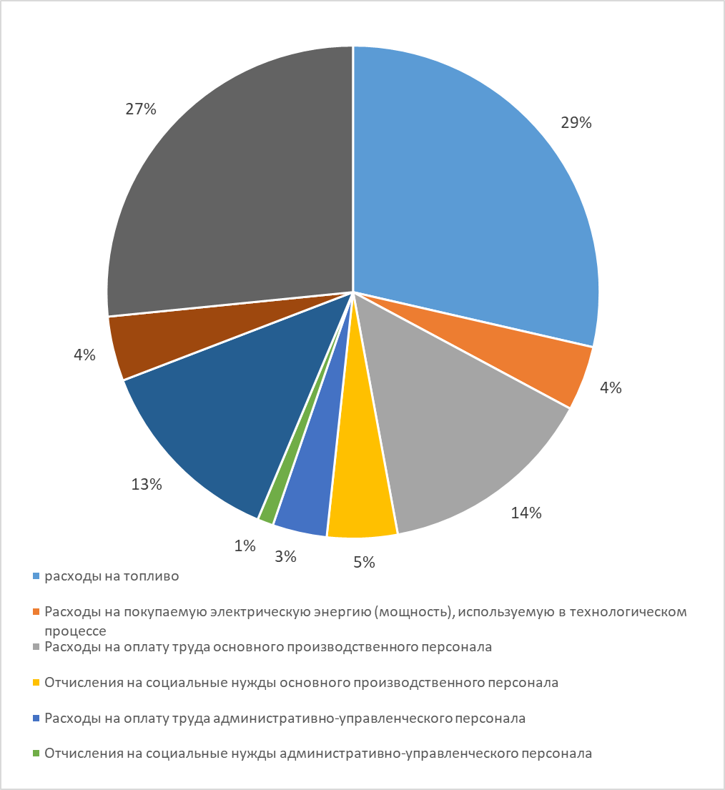
Рисунок 7 Расходы ГП ЕАО "Облэнергоремонт плюс" на территории Валдгеймского сельского поселения, связанные с производством и реализацией тепловой энергией
1.11.3. Описание платы за подключение к системе теплоснабжения и поступления денежных средств от осуществления указанной деятельности
Плата за подключение к системе теплоснабжения – плата, которую вносят лица, осуществляющие строительство здания, строения, сооружения, подключаемые к системе теплоснабжения, а также плата, которую вносят лица, осуществляющие реконструкцию здания, строения, сооружения в случае, если данная реконструкция влечет за собой увеличение тепловой нагрузки реконструируемых зданий, строений, сооружений.

Продолжение в следующем номере

Межмуниципальный информационный бюллетень Биробиджанского муниципального района
Учредитель – представительный орган муниципального образования «Биробиджанский муниципальный район» - Собрание депутатов
Главный редактор –Стрелкова Н.Г.
Время/дата подписания в печать – 16:40 /05.09.2024
Тираж – 130 экз. Распространяется бесплатно
Адрес редакции – г. Биробиджан ул. Пушкина 5 «Б»

